福岡ブロック企画
2023年度 福岡ブロック新人オリエンテーション
集え社会福祉士の仲間たち

福岡ブロックでは、２０２３年度につきましても、ブロックの会員間での
『新人オリエンテーション』を開催し顔の見えるネットワーク作りを実施
していきたいと思います。
２０２０～２０２３年入会の皆さま、社会福祉士会でできることがなんでも
わかります！！聴いて、話してコミュニケーションの輪を広げましょう。
奮ってご参加下さい。お待ちしております。

【開催日時】2023年７月８日（土）13時30分～16時30分 受付13：30～
【会 場】 エイムアテイン博多駅前貸会議室 5階（室名：５G）
（福岡市博多区博多駅前3丁目２５－２４ 八百治ビル）
【定 員】 ５０名
【参 加 費】 無料
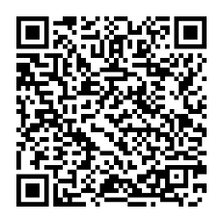
【申込方法】 右記QRコードよりお申し込みください。
※受講決定後正式な案内を差し上げます。
【申込締切】 ２０２３年６月３０日（金）
【内 容】 ○新人オリエンテーション
○社会福祉士会活動について ○基礎研修・生涯研修制度について
○災害支援委員会の活動について ○福岡ブロック活動について
○グループワーク
【懇 親 会】 研修会終了後懇親会を企画しております。
場所：JR博多駅周辺
時間：17：00～2時間ほど 会費：4,000円程度
【お問合せ先・申込先】
公益社団法人福岡県社会福祉士会 事務局 﨑村
〒812-0011 福岡市博多区博多駅前3-9-12 アイビーコートⅢビル5F
TEL 092-483-2944 FAX 092-483-3037 E-mail info@facsw.or.jp

